Jak stosować olejek CBD?
CBD, czyli kannabidiol, sukcesywnie podbija kolejne serca miłośników produktów naturalnych. Mimo, że pozyskiwany jest z roślin konopi, w odróżnieniu od swojego siostrzanego związku - THC -, nie posiada właściwości psychoaktywnych. Stworzone na jego bazie olejki cieszą się dużym uznaniem zarówno wśród konsumentów, jak i specjalistów z zakresu zdrowia. Jednak, jak je używać? W jaki sposób można stosować olejek CBD?

Olejki CBD i ich różnorodność
Kiedy zaczynamy swoją przygodę z olejkami CBD, często musimy stanąć przed wyborem odpowiedniego produktu na tle pokaźnej konkurencji. Wchodząc do sklepu czy przeglądając oferty online, można poczuć się przytłoczonym mnogością marek, stężeń i wariantów smakowych. Od olejków full spectrum, aż po te zawierające izolat CBD - na początku terminy te z pewnością nie mówią zbyt wiele. Ich znajomość jest jednak kluczowa, ponieważ jakość produktu, jego skład i sposób pozyskiwania kannabidiolu mają bezpośredni wpływ na to, jakie korzyści przyniesie jego stosowanie.
Olejek full spectrum czy izolat?
Kiedy mówimy o olejkach CBD, w czasie rozmów często pojawiają się terminy "pełne spektrum" i "izolat". Choć oba te rodzaje produktów mają swoje miejsce na rynku, to różnią się składem i potencjalnymi korzyściami zdrowotnymi.

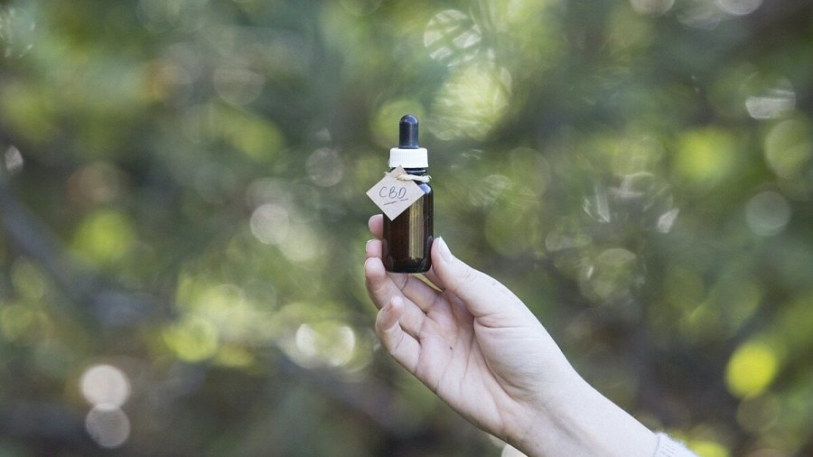
Olejek full spectrum CBD nie jest bazowany wyłącznie na kannabidiolu. Zawiera wszystkie kannabinoidy, terpeny, flawonoidy i inne związki występujące naturalnie w konopiach. To właśnie ta kombinacja składników może prowadzić do efektu synergii, nazywanego również efektem entourage. W skrócie oznacza to, że różne związki konopi silniej działają gdy są razem, niźli w pojedynkę. Warto dodać, że zawartość THC w olejkach typu full spectrum jest znikoma, legalna i nie wywołuje efektów psychoaktywnych.
Izolat CBD, jak sama nazwa wskazuje, to "wyizolowany" kannabidiol. Jest to w 99% czysty związek CBD, który został oddzielony od innych składników konopi. Izolat nie zawiera THC, co czyni go idealnym wyborem dla osób, które chcą unikać tego fitokannabinoidu - czy to z przyczyn prawnych, czy osobistych preferencji. Ponadto, izolat może być preferowany przez osoby wrażliwe na inne składniki konopi lub te, które potrzebują pewnych dawek czystego CBD do konkretnych zastosowań.
Wybierając między olejkiem full spectrum a izolatem, warto zastanowić się nad własnymi potrzebami i preferencjami. Niektórzy użytkownicy twierdzą, że olejki "pełne spektrum" dają im lepsze efekty dzięki wspomnianemu wcześniej efektowi synergii, podczas gdy inni cenią sobie czystość i precyzję dawkowania izolatu. W obu przypadkach kluczem jest wybór produktu wysokiej jakości od renomowanego producenta - takiego jak Golden Fox CBD.
Stężenie olejku CBD
Stężenie CBD w olejku stanowi jeden z kluczowych czynników determinujących jego skuteczność i sposób dawkowania. Określa ono ilość kannabidiolu zawartego w jednym mililitrze produktu, co jest istotne zarówno dla początkujących użytkowników, jak i dla tych bardziej doświadczonych.
Olejki CBD są dostępne w różnorodnych stężeniach, zaczynających się od niskich wartości, takich jak 100 mg CBD na całą butelkę, a kończąc na bardzo wysokich, które mogą sięgać 3000 mg CBD lub nawet więcej. Całość wyrażona jest najczęściej w miligramach (mg) CBD na mililitr (ml) olejku.
Dla osób, które są nowe w świecie CBD, zaczynanie od olejków o niższym stężeniu jest mądrym posunięciem. Pozwala im to na łatwiejsze monitorowanie reakcji organizmu na kannabidiol i dokładne dostosowywanie dawki. Poza niskim stężeniem, zaleca się także rozpocząć od niewielkiej ilości, np. kilku kropli olejku, a następnie stopniowo zwiększać jego dawkę, obserwując reakcję ciała. Należy jednak pamiętać, by nigdy nie przekraczać maksymalnej dziennej porcji kannabidiolu określonej przez producenta na opakowaniu produktu.
Z czasem, gdy użytkownik nabiera pewności co do tego, jak jego organizm reaguje na CBD, może rozważyć przejście na olejek o wyższym stężeniu. Dla wielu doświadczonych użytkowników olejki o wyższym stężeniu mogą być bardziej ekonomiczne, ponieważ mniej produktu jest potrzebne do osiągnięcia pożądanego efektu. Ważne jest, aby pamiętać, że odpowiednie dawkowanie CBD jest kwestią indywidualną. To, co działa dla jednej osoby, niekoniecznie musi być odpowiednie dla innej. Dlatego tak istotne jest dokładne słuchanie sygnałów wysyłanych przez własne ciało oraz cierpliwość w procesie dostosowywania idealnej dawki.
Spożywanie olejku CBD
Spożywanie olejku CBD w odpowiedni sposób jest kluczowe dla uzyskania maksymalnych korzyści z jego stosowania. Choć CBD jest substancją naturalną, jej efektywność może w dużej mierze zależeć od metody podania, dawki, a nawet indywidualnych cech osoby stosującej dany produkt. Olejek CBD, będący jednym z najbardziej popularnych form kannabidiolu, dostarcza szereg korzyści, które można wykorzystać w różnorodny sposób.
Stosowanie CBD podjęzykowo
Stosowanie kannabidiolu podjęzykowo to jedna z najczęściej wybieranych metod aplikacji olejku CBD, a jej popularność wynika z wielu korzyści, które oferuje ta forma podania. Polega ona na bezpośrednim umieszczaniu stosownej ilości kropli produktu pod językiem, co zapewnia jego szybkie i skuteczne wchłanianie przez organizm.
Metoda ta wykorzystuje bogaty w naczynia krwionośne obszar pod językiem, który jest jednym z kilku miejsc w ludzkim ciele o najwyższej przepuszczalności. Dzięki temu, składniki aktywne olejku CBD przenikają bezpośrednio do krwiobiegu, omijając układ pokarmowy, co z kolei zwiększa biodostępność kannabidiolu. W praktyce oznacza to, że mniej CBD jest tracone w procesie metabolizmu, a co za tym idzie, konsument odczuwa szybsze i silniejsze działanie produktu.
Olejek CBD do posiłku
Włączanie olejku CBD do codziennej diety zdobywa coraz większą popularność, stając się nie tylko modnym trendem, ale również świadomym wyborem zdrowotnym wielu osób. Miłośnicy kannabidiolu chwalą się różnorodnymi sposobami inkorporowania tego suplementu do swojego menu, podkreślając zarówno jego potencjalne korzyści zdrowotne, jak i kulinarne możliwości.
Dodawanie CBD do potraw otwiera przed nami nowe horyzonty smakowe. Możliwość połączenia specyficznego aromatu olejku z różnorodnymi składnikami pozwala na eksperymentowanie i tworzenie niepowtarzalnych kombinacji. Dla tych, którzy niekoniecznie przepadają za charakterystycznym smakiem kannabidiolu, wzbogacenie nim ulubionych potraw może być idealnym rozwiązaniem. Dodatkowo, włączenie CBD do codziennych posiłków jest niezwykle praktyczne. W miejsce konieczności oddzielnego przyjmowania suplementu, można go po prostu dodać do rutynowego posiłku, co dla wielu osób jest bardziej komfortowe i łatwe do zaplanowania. W ten sposób CBD staje się integralną częścią diety, a nie jedynie jej dodatkiem.
Polecamy: Jak wykorzystać konopie w kuchni? | Nasiona konopi, olej CBD + przepisy
Stosowanie olejku CBD zewnętrznie
Używanie olejku CBD w zastosowaniach zewnętrznych, zwłaszcza w produktach do pielęgnacji skóry, zyskało na popularności w ostatnich latach. Ten rosnący trend wynika w dużej mierze z rosnącej świadomości konsumentów na temat naturalnych składników kosmetycznych oraz z badań naukowych, wskazujących na potencjalne korzyści kannabidiolu dla skóry - mowa tutaj przede wszystkim o właściwościach przeciwzapalnych, przeciwbólowych i antyoksydacyjnych.
W odpowiedzi na rosnące zapotrzebowanie rynkowe, liczne firmy kosmetyczne włączyły olejki CBD do swoich ofert, oferując różnorodne preparaty, takie jak kremy, balsamy, maski czy sera na nich bazujące. Wielu konsumentów zgłasza pozytywne efekty po zastosowaniu tych produktów, takie jak zredukowane podrażnienia, zmniejszenie czerwoności czy głębokie nawilżenie skóry. Co więcej, olejek CBD może stanowić wartościowe uzupełnienie dla terapii przeciwłuszczycowej. Więcej na ten temat przeczytasz tutaj - Kannabidiol kontra choroby skóry | Czy CBD sprawdzi się na łuszczycę?
Jak stosować olejek CBD? | Podsumowanie
Olejek CBD, dzięki swoim różnorodnym zastosowaniom i potencjalnym korzyściom zdrowotnym, stał się niekwestionowanym fenomenem w świecie wellness i pielęgnacji. Od wewnętrznego stosowania, poprzez dodawanie do posiłków, aż po aplikację zewnętrzną na skórę – możliwości wykorzystania tego cennego składnika zdają się być nieograniczone.
Ważne jest jednak, aby pamiętać o rozwadze i indywidualnym podejściu do doboru produktów i dawek. Zawsze warto też konsultować się ze specjalistą przed wprowadzeniem nowego suplementu do swojej rutyny. W erze naturalnych rozwiązań i rosnącej świadomości konsumentów, CBD z pewnością jeszcze przez długi czas będzie odgrywać kluczową rolę w dyskusjach na temat zdrowego stylu życia i pielęgnacji ciała.

